哈尔滨工程大学周边酒店简介
港城酒店
地址：哈尔滨市南岗区南通大街149号 距离：紧邻学校
联系电话：13836035926孔经理
交通路线：哈西站乘11路公交车到医大二院下车,后乘地铁一号线到工程大学站下车，从地铁2号口出来前走50米即到，打车费用约35元左右。飞机场乘机场巴士3号线，到49所下车，再走300米即到，打车费用约120元。火车站乘公交6路，14路，74路下车即到打车费用约12元。
步行,哈尔滨工程大学北门(南通大街)门口。

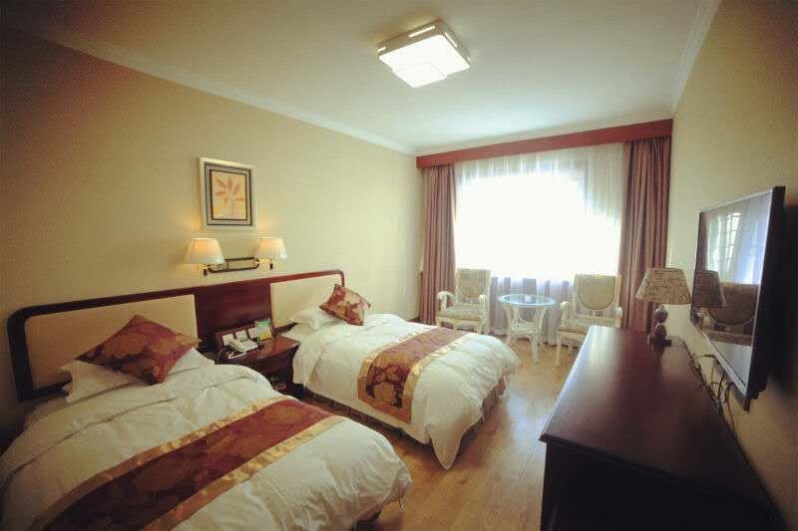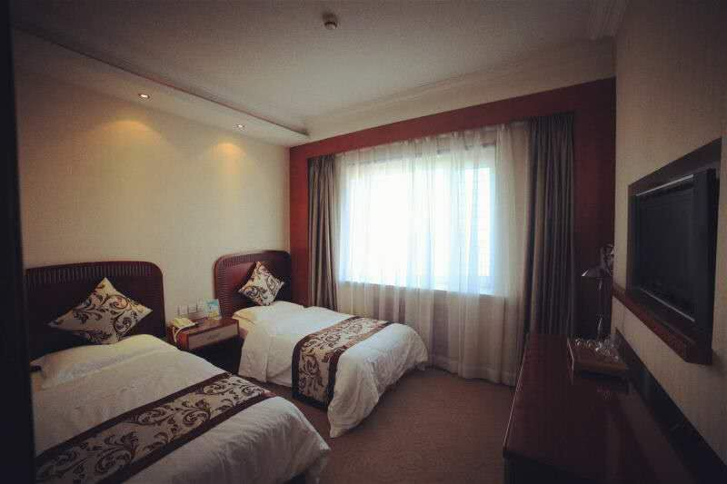

八一宾馆
地址：哈尔滨市南岗区文庙街9号 距离：200米
联系电话：
交通路线：哈西站乘11路公交车到医大二院下车,后乘地铁一号线到工程大学站下车，从地铁2号口出来往回从黑龙江省军区门口一直前行即可到达，打车费用约35元左右。飞机场乘机场巴士3号线，到49所下车，从黑龙江省军区门口一直前行即可到达，打车费用约120元。火车站乘公交6路，14路，74路下车从黑龙江省军区门口一直前行即可到达，打车费用约12元。
